

**УТВЕРЖДЕНО**

Решением ___ сессии Совета депутатов

МО рабочего поселка Станционно-Ояшинский

Мошковского района Новосибирской области

от __.__.2023 № ___

**Правила землепользования и застройки**

**муниципального образования рабочий поселок**

**Станционно-Ояшинский Мошковского района**

**Новосибирской области**

2023

**Правила землепользования и застройки**

**муниципального образования рабочий поселок**

**Станционно-Ояшинский Мошковского района**

**Новосибирской области**

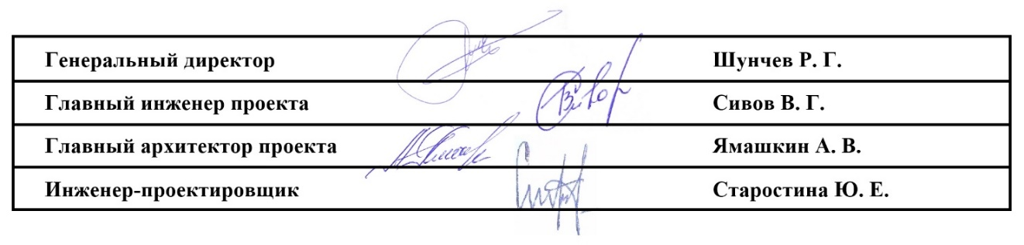

В подготовке проекта Правил землепользования и застройки муниципального образования рабочий поселок Станционно-Ояшинский Мошковского района Новосибирской области также принимали участие другие специалисты организации, которые были вовлечены в общую работу.

**ОГЛАВЛЕНИЕ**

|  |  |
| --- | --- |
| **I. Порядок применения Правил землепользования и застройки муниципального образования рабочий поселок Станционно-Ояшинский Мошковского района Новосибирской области и внесения в них изменений** | **4** |
| **Глава 1. О регулировании землепользования и застройки органами местного самоуправления муниципального образования рабочий поселок Станционно-Ояшинский Мошковского района Новосибирской области** | 4 |
| Глава 2. Цели разработки Правил | 5 |
| Глава 3. Регулирование землепользования и застройки муниципального образования рабочий поселок Станционно-Ояшинский Мошковского района Новосибирской области | 5 |
| **Глава 4. Изменение видов разрешенного использования земельных участков и объектов капитального строительства, отклонение от предельных параметров разрешенного строительства, реконструкции объектов капитального строительства физическими и юридическими лицами** | 7 |
| Глава 5. Подготовка документации по планировке территории муниципального образования рабочий поселок Станционно-Ояшинский Мошковского района Новосибирской области | 9 |
| Глава 6. Проведение общественных обсуждений, публичных слушаний по вопросам землепользования и застройки на территории муниципального образования рабочий поселок Станционно-Ояшинский Мошковского района Новосибирской области | 10 |
| Глава 7. Внесение изменений в правила землепользования и застройки | 10 |
| Глава 8. Положение о регулировании иных вопросов землепользования и застройки | 11 |
| II. Градостроительные регламенты | 13 |
| Глава 9. Виды, состав и кодовое обозначение территориальных зон, выделенных на карте градостроительного зонирования муниципального образования рабочий поселок Станционно-Ояшинский Мошковского района Новосибирской области | 13 |
| Глава 10. Общие положения о градостроительных регламентах | 14 |
| 11. Градостроительные регламенты в части видов разрешенного использования земельных участков и объектов капитального строительства (далее – вид РИ), предельных размеров земельных участков и предельных параметров разрешенного строительства, реконструкции объектов капитального строительства по территориальным зонам | 17 |
| II. Карты градостроительного зонирования муниципального образования рабочий поселок Станционно-Ояшинский Мошковского района Новосибирской области | 41 |

# I. Порядок применения Правил землепользования и застройки муниципального образования рабочий поселок Станционно-Ояшинский Мошковского района Новосибирской области и внесения в них изменений

### Глава 1. О регулировании землепользования и застройки органами местного самоуправления муниципального образования рабочий поселок Станционно-Ояшинский Мошковского района Новосибирской области

1. Правила землепользования и застройки муниципального образования рабочий поселок Станционно-Ояшинский Мошковского района Новосибирской области (далее - Правила) являются документом градостроительного зонирования муниципального образования рабочий поселок Станционно-Ояшинский Мошковского района Новосибирской области.

2. Правила подготовлены в соответствии с Градостроительным [кодексом](consultantplus://offline/ref=D7633EA54BA37B14022075A00D9263D0A69189A2E3821D3CBC9E1B1C5418245638964C1F53C0X6f3H) Российской Федерации, Земельным [кодексом](consultantplus://offline/ref=D7633EA54BA37B14022075A00D9263D0A69189AAEA801D3CBC9E1B1C54X1f8H) Российской Федерации, иными федеральными законами, Законом Новосибирской области от 18.12.2015 № 27-ОЗ «О перераспределении полномочий между органами местного самоуправления муниципальных образований Новосибирской области и органами государственной власти Новосибирской области и внесении изменения в статью 3 Закона Новосибирской области «Об отдельных вопросах организации местного самоуправления в Новосибирской области», постановлением Правительства Новосибирской области от 29.02.2016 № 57-п «Об установлении Порядка взаимодействия между органами местного самоуправления муниципальных образований Новосибирской области и министерством строительства Новосибирской области при реализации ими перераспределенных полномочий» и иными нормативно-правовыми актами Российской Федерации, Новосибирской области.

3. Правила подготовлены с учетом положений о территориальном планировании, содержащихся в Генеральном плане муниципального образования рабочий поселок Станционно-Ояшинский Мошковского района Новосибирской области, требований технических регламентов, результатов публичных слушаний и предложений заинтересованных лиц.

4. Действие настоящих Правил не распространяется на отношения по приобретению в установленном порядке гражданами и юридическими лицами, имеющими в собственности, безвозмездном пользовании, хозяйственном ведении или оперативном управлении объекты капитального строительства, расположенные на земельных участках, находящихся в государственной или муниципальной собственности, прав на эти участки, в части разрешенного использования земельных участков и объектов капитального строительства при условии, что объекты капитального строительства созданы до вступления в силу настоящих Правил.

## Глава 2. Цели разработки Правил

5. Правила разрабатываются в целях:

1) создания условий для устойчивого развития территории муниципального образования рабочий поселок Станционно-Ояшинский Мошковского района Новосибирской области, сохранения окружающей среды и объектов культурного наследия.

2) создания условий для планировки территории муниципального образования рабочий поселок Станционно-Ояшинский Мошковского района Новосибирской области;

3) обеспечения прав и законных интересов физических и юридических лиц, в том числе правообладателей земельных участков и объектов капитального строительства;

4) создания условий для привлечения инвестиций, в том числе путем предоставления возможности выбора наиболее эффективных видов разрешенного использования земельных участков и объектов капитального строительства.

## Глава 3. Регулирование землепользования и застройки муниципального образования рабочий поселок Станционно-Ояшинский Мошковского района Новосибирской области

6. К вопросам местного значения муниципального образования рабочий поселок Станционно-Ояшинский в области землепользования и застройки относятся:

1) утверждение Правил, утверждение изменений в Правила, принятие решения о подготовке проекта Правил, принятие решения о подготовке проекта внесения изменений в Правила или об отклонении предложений о внесении изменений в Правила с указанием причин отклонения и направление копии такого решения заявителям;

2) обеспечение опубликования сообщения о принятии решения о подготовке проекта Правил (проекта изменений Правил), размещение указанного сообщения на официальном сайте муниципального образования в информационно-телекоммуникационной сети «Интернет»;

3) образование комиссии по подготовке проектов правил землепользования и застройки поселений (далее – Комиссия), определение ее состава и порядка работы;

4) осуществление проверки проекта Правил (проекта изменений Правил), представленного Комиссией, на соответствие требованиям технических регламентов, Генеральному плану муниципального образования рабочий поселок Станционно-Ояшинский Мошковского района Новосибирской области, Схеме территориального планирования Мошковского района Новосибирской области, Схеме территориального планирования Новосибирской области, схемам территориального планирования Российской Федерации;

5) направление проекта Правил (проекта изменений Правил) по результатам проверки, в случае обнаружения его несоответствия требованиям технических регламентов, Генеральному плану муниципального образования рабочий поселок Станционно-Ояшинский Мошковского района Новосибирской области, Схеме территориального планирования Мошковского района Новосибирской области, Схеме территориального планирования Новосибирской области, схемам территориального планирования Российской Федерации, в Комиссию на доработку;

6) направление согласованного (несогласованного в определенной части) проекта Правил в Комиссию для доработки или рассмотрения проекта Правил на общественных обсуждениях или публичных слушаниях;

7) утверждение Правил (изменений Правил), или отклонение проекта Правил (проекта изменений Правил), или направление его на доработку;

8) обеспечение опубликования решения об утверждении Правил (изменений Правил) или решения об отклонении проекта Правил (проекта изменений Правил) и о направлении его на доработку на официальном сайте муниципального образования в информационно-телекоммуникационной сети «Интернет»;

9) предоставление разрешения на условно разрешенный вид использования земельного участка или объекта капитального строительства (далее - разрешение на условно разрешенный вид использования) или отказ в предоставлении такого разрешения;

10) предоставление разрешения на отклонение от предельных параметров разрешенного строительства, реконструкции объектов капитального строительства или отказ в предоставлении такого разрешения с указанием причин принятого решения;

11) принятие решения о подготовке документации по планировке территории (проектов планировки территории, проектов межевания территории) (далее – документация по планировке) муниципального образования рабочий поселок Станционно-Ояшинский Мошковского района Новосибирской области, за исключением случаев, указанных в [части 1.1](consultantplus://offline/ref=B63F8973583DDF5D078BB660860ADDAFFD8F6383C7A418BFDC231C5D4302DBA2CF7381FEB0B8N7i4F) статьи 45 Градостроительного кодекса Российской Федерации.

12) утверждение документации по планировке территории или отклонение такой документации и направление ее на доработку;

13) обеспечение опубликования решения об утверждении документации по планировке территории или решения об отклонении такой документации и о доработке ее на официальном сайте муниципального образования в информационно-телекоммуникационной сети «Интернет»;

14) опубликование информации о принятии решения о подготовке проекта Правил (проекта о внесении изменений в Правила) в средствах массовой информации с указанием в публикации сведений о размещении решения на официальном сайте муниципального образования в информационно-телекоммуникационной сети «Интернет»;

15) опубликование информации о принятии решения о подготовке документации по планировке, подготовленных в составе документации по планировке территории в средствах массовой информации с указанием в публикации сведений о размещении решения на официальном сайте муниципального образования в информационно-телекоммуникационной сети «Интернет»;

16) организация и проведение общественных обсуждений или публичных слушаний по проекту Правил (проекту о внесении изменений в Правила) в порядке, определяемом Уставом муниципального образования рабочий поселок Станционно-Ояшинский Мошковского района Новосибирской области и (или) нормативными правовыми актами Совета депутатов муниципального образования рабочий поселок Станционно-Ояшинский Мошковского района Новосибирской области, в соответствии со [статьями 5.1, 28](consultantplus://offline/ref=3B897C6CFF7707B043FEA25CAC43739D93530DFB87416D5FB283FA3DAF42CB038565330B300ADABEZ4a5I), [частями 13](consultantplus://offline/ref=3B897C6CFF7707B043FEA25CAC43739D93530DFB87416D5FB283FA3DAF42CB038565330B300ADBBAZ4a2I), [14](consultantplus://offline/ref=3B897C6CFF7707B043FEA25CAC43739D93530DFB87416D5FB283FA3DAF42CB038565330B300ADBBAZ4a1I) статьи 31 Градостроительного кодекса Российской Федерации;

17) организация и проведение общественных обсуждений или публичных слушаний по проекту документации по планировке территории в порядке, определяемом Уставом муниципального образования рабочий поселок Станционно-Ояшинский Мошковского района Новосибирской области и (или) нормативными правовыми актами Совета депутатов муниципального образования рабочий поселок Станционно-Ояшинский Мошковского района Новосибирской области с учетом положений статьи 46 Градостроительного кодекса Российской Федерации;

18) проверка проекта документации по планировке территории на соответствие требованиям программ комплексного развития систем коммунальной инфраструктуры поселения, программ комплексного развития транспортной инфраструктуры поселения, программ комплексного развития социальной инфраструктуры поселения;

19) осуществление иных полномочий в соответствии с федеральным законодательством, законодательством Новосибирской области, Уставом муниципального образования рабочий поселок Станционно-Ояшинский Мошковского района Новосибирской области.

## Глава 4. Изменение видов разрешенного использования земельных участков и объектов капитального строительства, отклонение от предельных параметров разрешенного строительства, реконструкции объектов капитального строительства физическими и юридическими лицами

7. Изменение видов разрешенного использования земельных участков и объектов капитального строительства осуществляется в соответствии с градостроительными регламентами для территориальных зон при условии соблюдения технических регламентов.

8. Выбор основных и вспомогательных видов разрешенного использования земельных участков и объектов капитального строительства осуществляется правообладателями земельных участков и объектов капитального строительства, за исключением органов государственной власти, органов местного самоуправления, государственных и муниципальных учреждений, государственных и муниципальных унитарных предприятий, самостоятельно без дополнительных разрешений и согласования.

8.1. Со дня принятия решения о комплексном развитии территории и до дня утверждения документации по планировке территории, в отношении которой принято решение о ее комплексном развитии, изменение вида разрешенного использования земельных участков и (или) объектов капитального строительства, расположенных в границах такой территории, не допускается.

9. Изменение видов разрешенного использования земельных участков и объектов капитального строительства органами государственной власти, органами местного самоуправления, государственными и муниципальными учреждениями, государственными и муниципальными унитарными предприятиями осуществляется в соответствии с действующим законодательством.

10. В случаях, если земельный участок и (или) объект капитального строительства расположен на территории, на которую действие градостроительных регламентов не распространяется или для которой градостроительный регламент не устанавливается, изменение вида его разрешенного использования осуществляется в соответствии с Градостроительным кодексом Российской Федерации.

11. Использование земельного участка и(или) объекта капитального строительства с условно разрешенным видом использования допускается после предоставления разрешения на условно разрешенный вид использования земельного участка или объекта капитального строительства (далее - разрешение на условно разрешенный вид использования).

12. Физическое или юридическое лицо, заинтересованное в предоставлении разрешения на условно разрешенный вид использования, направляет заявление о предоставлении разрешения на условно разрешенный вид использования в Комиссию.

13. Предоставление разрешения на условно разрешенный вид использования осуществляется в соответствии со [статьей 39](consultantplus://offline/ref=B3ABF2069304A68F820B138D7388E2E6E8D4686560C82C08334D77FE21022F981C43F803E5472BA812r7I) Градостроительного кодекса Российской Федерации, с учетом особенностей, установленных разделом IV Порядка взаимодействия между органами местного самоуправления муниципальных образований Новосибирской области и министерством строительства Новосибирской области при реализации ими перераспределенных полномочий, утвержденного постановлением Правительства Новосибирской области от 29.02.2016 № 57-п «Об установлении Порядка взаимодействия между органами местного самоуправления муниципальных образований Новосибирской области и министерством строительства Новосибирской области при реализации ими перераспределенных полномочий» (далее – Порядок).

14. Правообладатели земельных участков, размеры которых меньше установленных градостроительным регламентом минимальных размеров земельных участков либо конфигурация, инженерно-геологические или иные характеристики которых неблагоприятны для застройки, вправе обратиться за разрешениями на отклонение от предельных параметров разрешенного строительства, реконструкции объектов капитального строительства (далее - разрешение на отклонение от предельных параметров).

15. Размещение на земельном участке объектов капитального строительства, их реконструкция с отклонением от предельных параметров разрешенного строительства, реконструкции объектов капитального строительства допускается после предоставления разрешения на отклонение от предельных параметров.

16. Заинтересованное в получении разрешения на отклонение от предельных параметров лицо направляет в Комиссию заявление о предоставлении такого разрешения.

17. Предоставление разрешения на отклонение от предельных параметров осуществляется в соответствии со статьей 40 Градостроительного кодекса Российской Федерации с учетом особенностей, установленных разделом V Порядка.

**Глава** **5.** **Подготовка документации по планировке территории муниципального образования рабочий поселок Станционно-Ояшинский Мошковского района Новосибирской области**

18. Подготовка документации по планировке территории осуществляется в целях обеспечения устойчивого развития территории муниципального образования рабочий поселок Станционно-Ояшинский Мошковского района Новосибирской области, выделения элементов планировочной структуры (кварталов, микрорайонов, иных элементов), установления границ земельных участков, на которых расположены объекты капитального строительства, границ земельных участков, предназначенных для строительства и размещения линейных объектов.

19. Подготовка документации по планировке территории осуществляется в соответствии со статьей 45 Градостроительного кодекса Российской Федерации с учетом особенностей, установленных разделом VI Порядка.

## Глава 6. Проведение общественных обсуждений, публичных слушаний по вопросам землепользования и застройки на территории муниципального образования рабочий поселок Станционно-Ояшинский Мошковского района Новосибирской области

20. Общественные обсуждения, публичные слушания по вопросам землепользования и застройки на территории муниципального образования рабочий поселок Станционно-Ояшинский Мошковского района Новосибирской области (далее - публичные слушания) организуются и проводятся в целях:

соблюдения прав человека на благоприятные условия жизнедеятельности, прав и законных интересов правообладателей земельных участков и объектов капитального строительства;

информирования населения муниципального образования рабочий поселок Станционно-Ояшинский Мошковского района Новосибирской области о градостроительной деятельности в муниципального образования рабочий поселок Станционно-Ояшинский Мошковского района Новосибирской области.

21. Организация и проведение общественных обсуждений, публичных слушаний осуществляется в порядке, определяемом Уставом муниципального образования рабочий поселок Станционно-Ояшинский Мошковского района, нормативным правовым актом Совета депутатов муниципального образования рабочий поселок Станционно-Ояшинский Мошковского района Новосибирской области с учетом положений Градостроительного кодекса Российской Федерации.

22. На общественные обсуждения или публичные слушания по вопросам землепользования и застройки должны выноситься:

проект Правил и проект о внесении изменений в Правила;

проекты планировки территории и проекты межевания территории;

проекты решений о предоставлении разрешений на условно разрешенный вид использования;

проекты решения об отклонении от предельных параметров разрешенного строительства, реконструкции объектов капитального строительства.

23. Решения о назначении общественных обсуждений или публичных слушаний по вопросам землепользования и застройки принимает Глава муниципального образования рабочий поселок Станционно-Ояшинский Мошковского района Новосибирской области после получения письма Комиссии о необходимости проведения общественных обсуждений или публичных слушаний в соответствии с Порядком.

## Глава 7. Внесение изменений в правила землепользования и застройки

24. Внесение изменений в Правила осуществляется в том же порядке, что и подготовка и утверждение Правил в соответствии со статьями 31-33 Градостроительного кодекса Российской Федерации с учетом особенностей, установленных разделом III Порядка и настоящим разделом.

25. Перечень оснований для рассмотрения вопроса о внесении изменений в Правила установлен частью 2 статьи 33 Градостроительного кодекса Российской Федерации.

26. Комиссия по подготовке проектов правил землепользования и застройки поселений в течение 25 (двадцати пяти) дней со дня поступления предложения о внесении изменения в Правила осуществляет подготовку заключения, в котором содержатся рекомендации о внесении в соответствии с поступившим предложением изменения в Правила или об отклонении такого предложения с указанием причин отклонения, и направляет это заключение в Главе администрации муниципального образования рабочий поселок Станционно-Ояшинский Мошковского района Новосибирской области.

27. Глава администрации муниципального образования рабочий поселок Станционно-Ояшинский Мошковского района Новосибирской области с учетом рекомендаций, содержащихся в заключении комиссии, в течение 25 (двадцати пяти) дней со дня поступления заключения Комиссии принимает решение о подготовке проекта о внесении изменения в Правила или об отклонении предложения о внесении изменения в Правила с указанием причин отклонения и направляет копию такого решения заявителям.

## Глава 8. Положение о регулировании иных вопросов землепользования и застройки

28. Полномочия по землепользованию в части распоряжения земельными участками, которые расположены в границах муниципального образования рабочий поселок Станционно-Ояшинский Мошковского района Новосибирской области, государственная собственность на которые не разграничена, осуществляются органами местного самоуправления муниципального образования рабочий поселок Станционно-Ояшинский Мошковского района Новосибирской области, за исключением:

предоставления земельных участков, на которых расположены здания, сооружения, в порядке, установленном [статьей 39.20](consultantplus://offline/ref=685C910C2A2DC1FEB6FB7F8BC06E51E97FEC5CBCA3C5880AE7F2C57CB62EABD9EE7236CF77uCA4I) Земельного кодекса Российской Федерации;

использования земельных участков без предоставления земельных участков и установления сервитута в порядке, установленном [главой V.6](consultantplus://offline/ref=685C910C2A2DC1FEB6FB7F8BC06E51E97FEC5CBCA3C5880AE7F2C57CB62EABD9EE7236C67FC7u9AAI) Земельного кодекса Российской Федерации;

формирования земельных участков, на которых расположены многоквартирные дома;

предоставления земельных участков гражданам для индивидуального жилищного строительства.

29. Полномочия, указанные в пункте 29, реализуются в соответствии с Земельным кодексом Российской Федерации с учетом особенностей, установленных постановлением Правительства Новосибирской области от 01.02.2016 № 13-п «Об утверждении [Положени](consultantplus://offline/ref=49C2074B9CC0747D781F95022DF61146F77F099729E12B5AC79348839931DBFB2A98BBF3EC97276239AA27k5D3I)я о порядке взаимодействия между органами местного самоуправления муниципальных образований Новосибирской области и департаментом имущества и земельных отношений Новосибирской области при реализации ими полномочий по распоряжению земельными участками, государственная собственность на которые не разграничена».

# II. Градостроительные регламенты

## Глава 9. Виды, состав и кодовое обозначение территориальных зон, выделенных на карте градостроительного зонирования муниципального образования рабочий поселок Станционно-Ояшинский Мошковского района Новосибирской области

30. На карте градостроительного зонирования установлены следующие виды территориальных зон (в скобках приводится их кодовое обозначение).

**Жилые зоны:**

1. Зона застройки индивидуальными жилыми домами (Жин);
2. Зона застройки малоэтажными жилыми домами (Жмл);

**Общественно-деловые зоны:**

1. Многофункциональная общественно-деловая зона (Ом);
2. Зона объектов торговли (ОмТ);
3. Зона специализированной общественной застройки (Ос);
4. Зона дошкольных образовательных организаций (ОсДс);
5. Зона общеобразовательных организаций (ОсШк);
6. Зона объектов культуры и искусства (ОсКи);
7. Зона объектов здравоохранения (ОсЗ);
8. Зона объектов физической культуры и массового спорта (ОсФС)

**Производственные зоны, зоны инженерной и транспортной инфраструктур:**

1. Производственная зона в границах земель населенных пунктов (нП);
2. Зона объектов недропользования в границах земель населенных пунктов (нПН);
3. Зона инженерной инфраструктуры (И);
4. Зона инженерной инфраструктуры в границах земель населенных пунктов (нИ);
5. Зона объектов коммунального обслуживания в границах земель населенных пунктов (нИК);
6. Зона объектов связи в границах земель населенных пунктов (нИС);
7. Зона транспортной инфраструктуры в границах земель населенных пунктов (нТ);
8. Зона объектов железнодорожного транспорта в границах земель населенных пунктов (нТЖ);
9. Зона объектов автомобильного транспорта в границах земель населенных пунктов (нТА);
10. Зона объектов трубопроводного транспорта в границах земель населенных пунктов (нТТ);

**Зоны сельскохозяйственного использования:**

1. Зона сельскохозяйственного использования в границах земель населенных пунктов (нСи);
2. Зона сельскохозяйственных угодий (Су);
3. Зона ведения садового хозяйства (Ссх);
4. Зона ведения садового хозяйства в границах земель населенных пунктов (нСсх);

**Зоны рекреационного назначения:**

1. Зона озелененных территорий общего пользования в границах земель населенных пунктов (нРтоп);
2. Зона объектов спорта в границах земель населенных пунктов (нРс);

**Зоны специального назначения:**

1. Зона кладбищ в границах земель населенных пунктов (нДКл);
2. Зона складирования и захоронения отходов (ДСп);
3. Зона озелененных территорий специального назначения в границах земель населенных пунктов (нДЛСп).

**Глава 10. Общие положения о градостроительных регламентах**

31. Градостроительные регламенты территориальной зоны в отношении земельных участков и объектов капитального строительства включают в себя:

виды разрешенного использования земельных участков и объектов капитального строительства;

[предельные](consultantplus://offline/ref=4D76D41DED31E8992F362F3A332A6293053D15D6609CFEC534D40B7AF7DAF024BA6D3A59C430578676rAC) (минимальные и (или) максимальные) размеры земельных участков и предельные параметры разрешенного строительства, реконструкции объектов капитального строительства;

ограничения использования земельных участков и объектов капитального строительства, устанавливаемые в соответствии с федеральным [законодательством](consultantplus://offline/ref=4D76D41DED31E8992F362F3A332A6293053C16D36899FEC534D40B7AF7DAF024BA6D3A59C430538476rCC).

32. На карте градостроительного зонирования в обязательном порядке устанавливаются территории, в границах которых предусматривается осуществление деятельности по комплексному развитию территории, в случае планирования осуществления деятельности такой деятельности. Границы таких территорий устанавливаются по границам одной или нескольких территориальных зон и могут отображаться на отдельной карте.

33. Расчетные показатели минимально допустимого уровня обеспеченности территории объектами коммунальной, транспортной, социальной инфраструктур и расчетные показатели максимально допустимого уровня территориальной доступности указанных объектов для населения применяются в случае, если в границах территориальной зоны, применительно к которой устанавливается градостроительный регламент, предусматривается осуществление деятельности по комплексному развитию территории.

34. Действие градостроительного регламента не распространяется на земельные участки:

1) в границах территорий памятников и ансамблей, включенных в единый государственный реестр объектов культурного наследия (памятников истории и культуры) народов Российской Федерации, а также в границах территорий памятников или ансамблей, которые являются выявленными объектами культурного наследия и решения о режиме содержания, параметрах реставрации, консервации, воссоздания, ремонта и приспособлении которых принимаются в порядке, установленном законодательством Российской Федерации об охране объектов культурного наследия;

2) в границах территорий общего пользования;

3) предназначенные для размещения линейных объектов и (или) занятые линейными объектами;

4) предоставленные для добычи полезных ископаемых.

35. Применительно к территориям исторических поселений, достопримечательных мест, землям лечебно-оздоровительных местностей и курортов, зонам с особыми условиями использования территорий градостроительные регламенты устанавливаются в соответствии с законодательством Российской Федерации.

36. Градостроительные регламенты не устанавливаются для земель лесного фонда, земель, покрытых поверхностными водами, земель запаса, земель особо охраняемых природных территорий (за исключением земель лечебно-оздоровительных местностей и курортов), сельскохозяйственных угодий в составе земель сельскохозяйственного назначения, земельных участков, расположенных в границах особых экономических зон и территорий опережающего развития.

37. Разрешенное использование земельных участков и объектов капитального строительства может быть следующих видов:

основные виды разрешенного использования;

условно разрешенные виды использования;

вспомогательные виды разрешенного использования.

38. Вспомогательные виды разрешенного использования, допустимые только в качестве дополнительных по отношению к основным видам разрешенного использования и условно разрешенным видам использования и осуществляемые совместно с ними.

39. Изменение одного вида разрешенного использования земельных участков и объектов капитального строительства на другой вид такого использования осуществляется в соответствии с главой 4 Правил.

40. Основные и вспомогательные виды разрешенного использования земельных участков и объектов капитального строительства правообладателями земельных участков и объектов капитального строительства, за исключением органов государственной власти, органов местного самоуправления, государственных и муниципальных учреждений, государственных и муниципальных унитарных предприятий, выбираются самостоятельно без дополнительных разрешений и согласования.

41. Физическое или юридическое лицо вправе оспорить в суде решение о предоставлении разрешения на условно разрешенный вид использования земельного участка или объекта капитального строительства либо об отказе в предоставлении такого разрешения.

42. Предельные (минимальные и (или) максимальные) размеры земельных участков и предельные параметры разрешенного строительства, реконструкции объектов капитального строительства включают в себя:

предельные (минимальные и (или) максимальные) размеры земельных участков, в том числе их площадь;

минимальные отступы от границ земельных участков в целях определения мест допустимого размещения зданий, строений, сооружений, за пределами которых запрещено строительство зданий, строений, сооружений;

предельное количество этажей или предельную высоту зданий, строений, сооружений;

максимальный процент застройки в границах земельного участка, определяемый как отношение суммарной площади земельного участка, которая может быть застроена, ко всей площади земельного участка.

## 11. Градостроительные регламенты в части видов разрешенного использования земельных участков и объектов капитального строительства (далее – вид РИ), предельных размеров земельных участков и предельных параметров разрешенного строительства, реконструкции объектов капитального строительства по территориальным зонам

Таблица 1

Виды разрешенного использования земельных участков и объектов капитального строительства для территориальных зон, код вида РИ в соответствии с классификатором видов разрешенного использования, утвержденным приказом Федеральной службы государственной регистрации, кадастра и картографии от 10 ноября 2020 года N П/0412 «Об утверждении классификатора видов разрешенного использования земельных участков»

| №  п. | Наименование территориальной зоны (код территориальной зоны) | Основные виды РИ (Код вида РИ) | Условно разрешенные виды РИ  (Код вида РИ) | Вспомогательные виды РИ  (Код вида РИ) |
| --- | --- | --- | --- | --- |
| 1 | 2 | 3 | 4 | 5 |
|  | Жилые зоны | | | |
|  | Зона застройки индивидуальными жилыми домами (Жин) | Для индивидуального жилищного строительства (2.1)  Для ведения личного подсобного хозяйства (приусадебный земельный участок) (2.2)  Блокированная жилая застройка (2.3) | Малоэтажная многоквартирная жилая застройка (2.1.1)  Обслуживание жилой застройки (2.7)  Хранение автотранспорта (2.7.1)  Коммунальное обслуживание (3.1)  Социальное обслуживание (3.2)  Бытовое обслуживание (3.3)  Здравоохранение (3.4)  Амбулаторно-поликлиническое обслуживание (3.4.1)  Дошкольное, начальное и среднее общее образование (3.5.1)  Культурное развитие (3.6)  Религиозное использование (3.7)  Амбулаторное ветеринарное обслуживание (3.10.1)  Деловое управление (4.1)  Рынки (4.3)  Магазины (4.4)  Общественное питание (4.6)  Обеспечение занятий спортом в помещениях (5.1.2)  Площадки для занятий спортом (5.1.3) | Не устанавливается |
|  | Зона застройки малоэтажными жилыми домами (Жмл) | Малоэтажная многоквартирная жилая застройка (2.1.1)  Блокированная жилая застройка (2.3) | Для индивидуального жилищного строительства (2.1)  Среднеэтажная жилая застройка (2.5)  Обслуживание жилой застройки (2.7)  Хранение автотранспорта (2.7.1)  Коммунальное обслуживание (3.1)  Социальное обслуживание (3.2)  Бытовое обслуживание (3.3)  Здравоохранение (3.4)  Амбулаторно-поликлиническое обслуживание (3.4.1)  Дошкольное, начальное и среднее общее образование (3.5.1)  Культурное развитие (3.6)  Религиозное использование (3.7)  Амбулаторное ветеринарное обслуживание (3.10.1)  Деловое управление (4.1)  Рынки (4.3)  Магазины (4.4)  Общественное питание (4.6)  Обеспечение занятий спортом в помещениях (5.1.2)  Площадки для занятий спортом (5.1.3) | Не устанавливается |
|  | Общественно-деловые зоны | | | |
|  | Многофункциональная общественно-деловая зона (Ом) | Малоэтажная многоквартирная жилая застройка (2.1.1)  Среднеэтажная жилая застройка (2.5)  Многоэтажная жилая застройка (высотная застройка) (2.6)  Общественное использование объектов капитального строительства (3.0)  Коммунальное обслуживание (3.1)  Предоставление коммунальных услуг (3.1.1)  Административные здания организаций, обеспечивающих предоставление коммунальных услуг (3.1.2)  Социальное обслуживание (3.2)  Дома социального обслуживания (3.2.1)  Оказание социальной помощи населению (3.2.2)  Оказание услуг связи (3.2.3)  Общежития (3.2.4)  Бытовое обслуживание (3.3)  Здравоохранение (3.4)  Амбулаторно-поликлиническое обслуживание (3.4.1)  Стационарное медицинское обслуживание (3.4.2)  Медицинские организации особого назначения (3.4.3)  Образование и просвещение (3.5)  Дошкольное, начальное и среднее общее образование (3.5.1)  Среднее и высшее профессиональное образование (3.5.2)  Культурное развитие (3.6)  Объекты культурно-досуговой деятельности (3.6.1)  Парки культуры и отдыха (3.6.2)  Цирки и зверинцы (3.6.3)  Религиозное использование (3.7)  Осуществление религиозных обрядов (3.7.1)  Религиозное управление и образование (3.7.2)  Общественное управление (3.8)  Государственное управление (3.8.1)  Представительская деятельность (3.8.2)  Обеспечение научной деятельности (3.9)  Обеспечение деятельности в области гидрометеорологии и смежных с ней областях (3.9.1)  Проведение научных исследований (3.9.2)  Проведение научных испытаний (3.9.3)  Ветеринарное обслуживание (3.10)  Амбулаторное ветеринарное обслуживание (3.10.1)  Приюты для животных (3.10.2)  Предпринимательство (4.0)  Деловое управление (4.1)  Объекты торговли (торговые центры, торгово-развлекательные центры (комплексы) (4.2)  Рынки (4.3)  Магазины (4.4)  Банковская и страховая деятельность (4.5)  Общественное питание (4.6)  Гостиничное обслуживание (4.7)  Развлечения (4.8)  Развлекательные мероприятия (4.8.1)  Проведение азартных игр (4.8.2)  Проведение азартных игр в игорных зонах (4.8.3)  Служебные гаражи (4.9)  Объекты дорожного сервиса (4.9.1)  Заправка транспортных средств (4.9.1.1)  Обеспечение дорожного отдыха (4.9.1.2)  Автомобильные мойки (4.9.1.3)  Ремонт автомобилей (4.9.1.4)  Выставочно-ярмарочная деятельность (4.10) | Хранение автотранспорта (2.7.1)  Спорт (5.1)  Обеспечение спортивно-зрелищных мероприятий (5.1.1)  Обеспечение занятий спортом в помещениях (5.1.2)  Площадки для занятий спортом (5.1.3)  Оборудованные площадки для занятий спортом (5.1.4)  Трубопроводный транспорт (7.5) | Не устанавливается |
|  | Зона объектов торговли (ОмТ) | Объекты торговли (торговые центры, торгово-развлекательные центры (комплексы) (4.2)  Магазины (4.4) | Не устанавливается | Предоставление коммунальных услуг (3.1.1)  Общественное питание (4.6)  Служебные гаражи (4.9) |
|  | Зона специализированной общественной застройки (Ос) | Хранение автотранспорта (2.7.1)  Коммунальное обслуживание (3.1)  Предоставление коммунальных услуг (3.1.1)  Административные здания организаций, обеспечивающих предоставление коммунальных услуг (3.1.2)  Социальное обслуживание (3.2)  Дома социального обслуживания (3.2.1)  Оказание социальной помощи населению (3.2.2)  Оказание услуг связи (3.2.3)  Общежития (3.2.4)  Бытовое обслуживание (3.3)  Здравоохранение (3.4)  Амбулаторно-поликлиническое обслуживание (3.4.1)  Стационарное медицинское обслуживание (3.4.2)  Медицинские организации особого назначения (3.4.3)  Образование и просвещение (3.5)  Дошкольное, начальное и среднее общее образование (3.5.1)  Среднее и высшее профессиональное образование (3.5.2)  Культурное развитие (3.6)  Объекты культурно-досуговой деятельности (3.6.1)  Парки культуры и отдыха (3.6.2)  Цирки и зверинцы (3.6.3)  Религиозное использование (3.7)  Осуществление религиозных обрядов (3.7.1)  Религиозное управление и образование (3.7.2)  Общественное управление (3.8)  Государственное управление (3.8.1)  Представительская деятельность (3.8.2)  Обеспечение научной деятельности (3.9)  Обеспечение деятельности в области гидрометеорологии и смежных с ней областях (3.9.1)  Проведение научных исследований (3.9.2)  Проведение научных испытаний (3.9.3)  Предпринимательство (4.0)  Деловое управление (4.1)  Объекты торговли (торговые центры, торгово-развлекательные центры (комплексы) (4.2)  Рынки (4.3)  Магазины (4.4)  Банковская и страховая деятельность (4.5)  Общественное питание (4.6)  Гостиничное обслуживание (4.7)  Развлечения (4.8)  Развлекательные мероприятия (4.8.1)  Проведение азартных игр (4.8.2)  Проведение азартных игр в игорных зонах (4.8.3)  Служебные гаражи (4.9)  Объекты дорожного сервиса (4.9.1)  Заправка транспортных средств (4.9.1.1)  Обеспечение дорожного отдыха (4.9.1.2)  Автомобильные мойки (4.9.1.3)  Ремонт автомобилей (4.9.1.4)  Выставочно-ярмарочная деятельность (4.10) | Амбулаторное ветеринарное обслуживание (3.10.1)  Приюты для животных (3.10.2)  Объекты дорожного сервиса (4.9.1)  Обеспечение спортивно-зрелищных мероприятий (5.1.1)  Обеспечение занятий спортом в помещениях (5.1.2)  Площадки для занятий спортом (5.1.3)  Оборудованные площадки для занятий спортом (5.1.4)  Склады (6.9)  Складские площадки (6.9.1) | Не устанавливается |
|  | Зона дошкольных и образовательных организаций (ОсДс) | Дошкольное, начальное и среднее общее образование (3.5.1) | Не устанавливается | |
|  | Зона общеобразовательных организаций (ОсШк) | Дошкольное, начальное и среднее общее образование (3.5.1) | Не устанавливается | |
|  | Зона объектов культуры и искусства (ОсКи) | Культурное развитие (3.6)  Объекты культурно-досуговой деятельности (3.6.1)  Парки культуры и отдыха (3.6.2)  Цирки и зверинцы (3.6.3) | Образование и просвещение (3.5) | Предоставление коммунальных услуг (3.1.1)  Служебные гаражи (4.9) |
|  | Зона объектов здравоохранения (ОсЗ) | Здравоохранение (3.4)  Амбулаторно-поликлиническое обслуживание (3.4.1)  Стационарное медицинское обслуживание (3.4.2)  Медицинские организации особого назначения (3.4.3) | Санаторная деятельность (9.2.1) | Предоставление коммунальных услуг (3.1.1)  Дома социального обслуживания (3.2.1)  Оказание социальной помощи населению (3.2.2)  Бытовое обслуживание (3.3)  Осуществление религиозных обрядов (3.7.1)  Магазины (4.4)  Общественное питание (4.6)  Служебные гаражи (4.9) |
|  | Зона объектов физической культуры и массового спорта (ОсФС) | Обеспечение спортивно-зрелищных мероприятий (5.1.1)  Обеспечение занятий спортом в помещениях (5.1.2)  Площадки для занятий спортом (5.1.3)  Оборудованные площадки для занятий спортом (5.1.4) | Не устанавливается | Предоставление коммунальных услуг (3.1.1)  Бытовое обслуживание (3.3)  Осуществление религиозных обрядов (3.7.1)  Магазины (4.4)  Общественное питание (4.6)  Служебные гаражи (4.9) |
|  | Производственные зоны, зоны инженерной и транспортной инфраструктур | | | |
|  | Производственная зона в границах земель населенных пунктов (нП) | Размещение гаражей для собственных нужд(2.7.2)  Предоставление коммунальных услуг (3.1.1)  Производственная деятельность (6.0)  Недропользование (6.1)  Тяжелая промышленность (6.2)  Автомобилестроительная промышленность (6.2.1)  Легкая промышленность (6.3)  Фармацевтическая промышленность (6.3.1)  Пищевая промышленность (6.4)  Нефтехимическая промышленность (6.5)  Строительная промышленность (6.6)  Энергетика (6.7)  Атомная энергетика (6.7.1)  Связь (6.8)  Склады (6.9)  Складские площадки (6.9.1)  Обеспечение космической деятельности (6.10)  Целлюлозно-бумажная промышленность (6.11)  Научно-производственная деятельность (6.12) | Общественное использование объектов капитального строительства (3.0)  Оказание социальной помощи населению (3.2.2)  Железнодорожные пути (7.1.1)  Размещение автомобильных дорог (7.2.1)  Общежития (3.2.4) | Предоставление коммунальных услуг (3.1.1)  Проведение научных исследований (3.9.2)  Проведение научных испытаний (3.9.3)  Служебные гаражи (4.9)  Трубопроводный транспорт (7.5) |
|  | Зона объектов недропользования в границах земель населенных пунктов (нПН) | Недропользование (6.1) | Железнодорожные пути (7.1.1)  Размещение автомобильных дорог (7.2.1)  Общежития (3.2.4) | Предоставление коммунальных услуг (3.1.1)  Деловое управление (4.1)  Общественное питание (4.6)  Служебные гаражи (4.9)  Склады (6.9)  Складские площадки (6.9.1)  Трубопроводный транспорт (7.5) |
|  | Зона инженерной инфраструктуры (И) | Размещение гаражей для собственных нужд (2.7.2)  Коммунальное обслуживание (3.1)  Предоставление коммунальных услуг (3.1.1)  Административные здания организаций, обеспечивающих предоставление коммунальных услуг (3.1.2)  Трубопроводный транспорт (7.5) | Общественное использование объектов капитального строительства (3.0)  Оказание социальной помощи населению (3.2.2)  Общежития (3.2.4)  Связь (6.8) | Служебные гаражи (4.9)  Объекты дорожного сервиса (4.9.1)  Заправка транспортных средств (4.9.1.1)  Автомобильные мойки (4.9.1.3)  Ремонт автомобилей (4.9.1.4)  Железнодорожные пути (7.1.1)  Размещение автомобильных дорог (7.2.1) |
|  | Зона инженерной инфраструктуры в границах земель населенных пунктов (нИ) | Коммунальное обслуживание (3.1)  Предоставление коммунальных услуг (3.1.1)  Административные здания организаций, обеспечивающих предоставление коммунальных услуг (3.1.2)  Трубопроводный транспорт (7.5) | Общежития (3.2.4)  Связь (6.8) | Служебные гаражи (4.9)  Объекты дорожного сервиса (4.9.1)  Заправка транспортных средств (4.9.1.1)  Автомобильные мойки (4.9.1.3)  Ремонт автомобилей (4.9.1.4)  Железнодорожные пути (7.1.1)  Размещение автомобильных дорог (7.2.1) |
|  | Зона объектов коммунального обслуживания в границах земель населенных пунктов (нИК) | Коммунальное обслуживание (3.1)  Предоставление коммунальных услуг (3.1.1)  Административные здания организаций, обеспечивающих предоставление коммунальных услуг (3.1.2) | Общежития (3.2.4) | Служебные гаражи (4.9)  Связь (6.8)  Железнодорожные пути (7.1.1)  Размещение автомобильных дорог (7.2.1) |
|  | Зона объектов связи в границах земель населенных пунктов (нИС) | Связь (6.8) | Общежития (3.2.4) | Предоставление коммунальных услуг (3.1.1)  Служебные гаражи (4.9) |
|  | Зона транспортной инфраструктуры в границах земель населенных пунктов (нТ) | Объекты дорожного сервиса (4.9.1)  Транспорт (7.0)  Железнодорожный транспорт (7.1)  Железнодорожные пути (7.1.1)  Обслуживание железнодорожных перевозок (7.1.2)  Автомобильный транспорт (7.2)  Размещение автомобильных дорог (7.2.1)  Обслуживание перевозок пассажиров (7.2.2)  Стоянки транспорта общего пользования (7.2.3)  Водный транспорт (7.3)  Воздушный транспорт (7.4)  Трубопроводный транспорт (7.5)  Внеуличный транспорт (7.6) | Общежития (3.2.4)  Гостиничное обслуживание (4.7)  Служебные гаражи (4.9) | Предоставление коммунальных услуг (3.1.1)  Деловое управление (4.1)  Связь (6.8) |
|  | Зона объектов железнодорожного транспорта в границах земель населенных пунктов (нТЖ) | Железнодорожный транспорт (7.1)  Железнодорожные пути (7.1.1)  Обслуживание железнодорожных перевозок (7.1.2)  Трубопроводный транспорт (7.5) | Общежития (3.2.4)  Гостиничное обслуживание (4.7)  Служебные гаражи (4.9)  Размещение автомобильных дорог (7.2.1)  Обслуживание перевозок пассажиров (7.2.2)  Стоянки транспорта общего пользования (7.2.3) | Предоставление коммунальных услуг (3.1.1)  Деловое управление (4.1)  Связь (6.8) |
|  | Зона объектов автомобильного транспорта в границах земель населенных пунктов (нТА) | Служебные гаражи (4.9)  Объекты дорожного сервиса (4.9.1)  Заправка транспортных средств (4.9.1.1)  Обеспечение дорожного отдыха (4.9.1.2)  Автомобильные мойки (4.9.1.3)  Ремонт автомобилей (4.9.1.4)  Автомобильный транспорт (7.2)  Размещение автомобильных дорог (7.2.1)  Обслуживание перевозок пассажиров (7.2.2)  Стоянки транспорта общего пользования (7.2.3)  Трубопроводный транспорт (7.5) | Общежития (3.2.4)  Гостиничное обслуживание (4.7)  Железнодорожные пути (7.1.1)  Обслуживание железнодорожных перевозок (7.1.2) | Предоставление коммунальных услуг (3.1.1)  Деловое управление (4.1)  Связь (6.8) |
|  | Зона объектов трубопроводного в границах земель населенных пунктов (нТТ) | Трубопроводный транспорт (7.5) | Не устанавливается | Предоставление коммунальных услуг (3.1.1)  Деловое управление (4.1)  Служебные гаражи (4.9)  Связь (6.8)  Железнодорожные пути (7.1.1)  Размещение автомобильных дорог (7.2.1) |
|  | Зоны сельскохозяйственного использования | | | |
|  | Зона сельскохозяйственного использования в границах земель населенных пунктов (нСи) | Скотоводство (1.8)  Звероводство (1.9)  Птицеводство (1.10)  Свиноводство (1.11)  Рыбоводство (1.13)  Научное обеспечение сельского хозяйства (1.14)  Хранение и переработка сельскохозяйственной продукции (1.15)  Обеспечение сельскохозяйственного производства (1.18) | Не устанавливается | |
|  | Зона сельскохозяйственных угодий (Су) | Растениеводство (1.1)  Выращивание зерновых и иных сельскохозяйственных культур (1.2)  Овощеводство (1.3)  Выращивание тонизирующих, лекарственных, цветочных культур (1.4)  Садоводство (1.5)  Выращивание льна и конопли (1.6)  Сенокошение (1.19)  Выпас сельскохозяйственных животных (1.20) | Водные объекты (11.0)  Специальное пользование водными объектами (11.2)  Гидротехнические сооружения (11.3) | Не устанавливается |
|  | Зона ведения садового хозяйства (Ссх) | Земельные участки общего назначения (13.0)  Ведение садоводства (13.2) | Не устанавливается | |
|  | Зона ведения садового хозяйства в границах земель населенных пунктов (нСсх) | Земельные участки общего назначения (13.0)  Ведение садоводства (13.2) | Не устанавливается | |
|  | Зоны рекреационного назначения | | | |
|  | Зона озелененных территорий общего пользования в границах земель населенных пунктов (нРтоп) | Парки культуры и отдыха (3.6.2)  Охрана природных территорий (9.1)  Благоустройство территории (12.0.2) | Размещение автомобильных дорог (7.2.1) | Не устанавливается |
|  | Зона объектов спорта в границах земель населенных пунктов (нРс) | Обеспечение спортивно-зрелищных мероприятий (5.1.1)  Обеспечение занятий спортом в помещениях (5.1.2)  Площадки для занятий спортом (5.1.3)  Оборудованные площадки для занятий спортом (5.1.4)  Водный спорт (5.1.5)  Авиационный спорт (5.1.6)  Спортивные базы (5.1.7) | Общежития (3.2.4)  Гостиничное обслуживание (4.7)  Размещение автомобильных дорог (7.2.1)  Трубопроводный транспорт (7.5) | Предоставление коммунальных услуг (3.1.1)  Деловое управление (4.1)  Магазины (4.4)  Общественное питание (4.6)  Служебные гаражи (4.9) |
|  | Зоны специального назначения | | | |
|  | Зона кладбищ в границах земель населенных пунктов (нДКл) | Ритуальная деятельность (12.1) | Размещение автомобильных дорог (7.2.1) | Предоставление коммунальных услуг (3.1.1)  Деловое управление (4.1)  Служебные гаражи (4.9) |
|  | Зона складирования и захоронения отходов (ДСп) | Специальная деятельность (12.2) | Размещение автомобильных дорог (7.2.1) | Предоставление коммунальных услуг (3.1.1) |
|  | Зона озелененных территорий специального назначения в границах земель населенных пунктов (нДЛСп) | Охрана природных территорий (9.1)  Резервные леса (10.4)  Благоустройство территории (12.0.2) | Размещение автомобильных дорог (7.2.1) | Не устанавливается |

1. **Предельные параметры разрешенного строительства, реконструкции объектов капитального строительства**

Использование в тексте раздела 11 «Градостроительные регламенты в части видов разрешенного использования земельных участков и объектов капитального строительства, предельных размеров земельных участков и предельных параметров разрешенного строительства, реконструкции объектов капитального строительства по территориальным зонам» части II. «Градостроительные регламенты».

Таблица 2

Предельные (минимальные и (или) максимальные) размеры земельных участков и предельные параметры разрешенного строительства, реконструкции объектов капитального строительства*

| №  п. | Наименование территориальной зоны (код) | предельные (минимальные и (или) максимальные) размеры земельных участков и предельные параметры разрешенного строительства, реконструкции объектов капитального строительства | | | | | | | | | | |
| --- | --- | --- | --- | --- | --- | --- | --- | --- | --- | --- | --- | --- |
| Процент нежилых помещений в жилых домах,  (процент)[1] | | S min, (га) | S max, (га) | Отступ min, (м) | Этаж min, (ед.) | Этаж max, (ед.) | Процент застройки min, (процент) | | Процент застройки max, (процент) |
| min | max |
|  | Жилые зоны | | | | | | | | | | | |
|  | Зона застройки индивидуальными жилыми домами (Жин) | | | 0,04[2] | 0,1[3] | 3 | 1 | 3 | 10 | | 60 |
|  | Зона застройки малоэтажными жилыми домами (Жмл) | Не устанавливается | 15 | 0,035 | 50,0 | 3 | 1 | 4 | 20 | | 50 |
|  | Общественно-деловые зоны | | | | | | | | | | | |
|  | Многофункциональная общественно-деловая зона (Ом) | 20 | Не устанавливается | 0,1 | 50,0 | 3 | 1 | 25 | 10 | | 80 |
|  | Зона объектов торговли (ОмТ) | 20 | Не устанавливается | 0,02 | 15,0 | 3 | 1 | 8 | 30 | | 80 |
|  | Зона специализированной общественной застройки (Ос) | | | 0,1 | 150,0 | 3 | 1 | 10 | 20 | | 80 |
|  | Зона дошкольных образовательных организаций (ОсДс) | | | 0,1 | 5,0 | 6 | 1 | 4 | 20 | | 50 |
|  | Зона общеобразовательных организаций (ОсШк) | | | 1,0 | 10,0 | 6 | 1 | 4 | 20 | | 50 |
|  | Зона объектов культуры и искусства (ОсКи) | | | 0,1 | 15,0 | 3 | 1 | 8 | 30 | | 80 |
|  | Зона объектов здравоохранения (ОсЗ) | | | 0,1 | 15,0 | 3 | 1 | 10 | 20 | | 80 |
|  | Зона объектов физической культуры и массового спорта (ОсФС) | | | 0,1 | 150,0 | 3 | 1 | 25 | 20 | | 70 |
|  | Производственные зоны, зоны инженерной и транспортной инфраструктур | | | | | | | | | | | |
|  | Производственная зона в границах земель населенных пунктов (нП) | | | 0,2 | 50,0 | 3 | 1 | 10 | 10 | | 80 |
|  | Зона объектов недропользования в границах земель населенных пунктов (нПН) | | | 0,1 | 500,0 | Не устанавливается | 1 | 10 | 10 | | 80 |
|  | Зона инженерной инфраструктуры (И) | | | 0,001 | 50,0 | Не устанавливается | 1 | 10 | 10 | | 90 |
|  | Зона инженерной инфраструктуры в границах земель населенных пунктов (нИ) | | | 0,001 | 50,0 | Не устанавливается | 1 | 10 | 10 | | 90 |
|  | Зона объектов коммунального обслуживания в границах земель населенных пунктов (нИК) | | | 0,0005 | 50,0 | Не устанавливается | 1 | 10 | 10 | | 90 |
|  | Зона объектов связи в границах земель населенных пунктов (нИС) | | | 0,0005 | 50,0 | Не устанавливается | 1 | 10 | 10 | | 90 |
|  | Зона транспортной инфраструктуры в границах земель населенных пунктов (нТ) | | | 0,01 | 50,0 | Не устанавливается | 1 | 10 | 10 | | 80 |
|  | Зона объектов железнодорожного транспорта в границах земель населенных пунктов (нТЖ) | | | 0,1 | 50,0 | Не устанавливается | 1 | 10 | 10 | | 80 |
|  | Зона объектов автомобильного транспорта в границах земель населенных пунктов (нТА) | | | 0,01 | 50,0 | Не устанавливается | 1 | 10 | 10 | | 80 |
|  | Зона объектов трубопроводного транспорта в границах земель населенных пунктов (нТТ) | | | 0,001 | 50,0 | Не устанавливается | 1 | 10 | 10 | | 90 |
|  | Зоны сельскохозяйственного использования | | | | | | | | | | | |
|  | Зона сельскохозяйственного использования в границах земель населенных пунктов (нСи) | | | 0,05 | 100,0 | 3 | 1 | 10 | 20 | | 80 |
|  | Зона сельскохозяйственных угодий (Су) | | | Не устанавливается | | | | | | | | |
|  | Зона ведения садового хозяйства (Ссх) | | | 0,04 | 0,12 | 3 | 1 | 3 | 20 | | 80 |
|  | Зона ведения садового хозяйства в границах земель населенных пунктов (нСсх) | | | 0,04 | 0,12 | 3 | 1 | 3 | 20 | | 80 |
|  | Зоны рекреационного назначения | | | | | | | | | | | |
|  | Зона озелененных территорий общего пользования в границах земель населенных пунктов (нРтоп) | | | Не устанавливается | | | | | | | | |
|  | Зона объектов спорта в границах земель населенных пунктов (нРс) | | | 0,1 | 50,0 | 3 | 1 | 10 | 5 | | 80 |
|  | Зоны специального назначения: | | | | | | | | | | | |
|  | Зона кладбищ в границах земель населенных пунктов (нДКл) | | | 0,05 | 40,0 | Не устанавливается | | | | | | |
|  | Зона складирования и захоронения отходов (ДСп) | | | 0,05 | 50,0 | Не устанавливается | | | | | | |
|  | Зона озелененных территорий специального назначения в границах земель населенных пунктов (нДЛСп) | | | Не устанавливается | | | | | | | | |
|  | Вне зависимости от территориальной зоны для видов разрешенного использования, применяемых для земельных участков в качестве основных видов разрешенного использования в единственном числе без дополнительных видов разрешенного использования, в том числе: | | | | | | | | | | | |
|  | Ведение личного подсобного хозяйства на полевых участках (1.16) | | | 0,1 | 2,5 | Не устанавливается | | | | | | |
|  | Обеспечение сельскохозяйственного производства (1.18) | | | 0,001 | 15,0 | Не устанавливается | | 10 | 5 | | Не устанавливается | |
|  | Для индивидуального жилищного строительства (2.1) | | | 0,04[4] | 0,15[5] | 3 | 1 | 3 | 10 | | 60 |
|  | Для ведения личного подсобного хозяйства (2.2) | | | 0,04[6] | 0,15[7] | 3 | 1 | 3 | 10 | | 60 |
|  | Блокированная жилая застройка (2.3) | | | 0,015 | 0,1 | Не устанавливается | 1 | 3 | 20 | | 60 |
|  | Малоэтажная многоквартирная жилая застройка (2.1.1) | Не устанавливается | 15 | 0,08 | 5,0 | 3 | 1 | 4 | 20 | | 50 |
|  | Среднеэтажная жилая застройка (2.5) | Не устанавливается | 20 | 0,2 | 50,0 | 3 | 5 | 8 | 20 | | 40 |
|  | Многоэтажная жилая застройка (высотная застройка) (2.6) | Не устанавливается | 15 | 0,25 | 50,00 | 3 | 9 | 25 | 10 | | 30 |
|  | Предоставление коммунальных услуг (3.1.1) | | | Не устанавливается | 25,0 | Не устанавливается | 1 | 4 | Не устанавливается | | |
|  | Административные здания организаций, обеспечивающих предоставление коммунальных услуг (3.1.2) | | | 0,01 | 5,0 | 3 | 1 | 4 | 30 | | 70 |
|  | Оказание услуг связи (3.2.3) | | | 0,01 | 5,0 | 3 | 1 | 4 | 30 | | 70 |
|  | Общежития (3.2.4) | | | 0,01 | 5,0 | 3 | 1 | 8 | 30 | | 70 |
|  | Бытовое обслуживание (3.3) | | | 0,01 | 5,0 | 3 | 1 | 4 | 20 | | 60 |
|  | Объекты культурно-досуговой деятельности (3.6.1) | | | 0,01 | 5,0 | 3 | 1 | 4 | 20 | | 60 |
|  | Парки культуры и отдыха (3.6.2) | | | 0,01 | 50,0 | 3 | 1 | 4 | 10 | | 50 |
|  | Цирки и зверинцы (3.6.3) | | | 0,01 | 50,0 | 3 | 1 | 4 | 10 | | 50 |
|  | Осуществление религиозных обрядов (3.7.1) | | | 0,01 | 5,0 | 3 | 1 | 4 | 10 | | 80 |
|  | Обеспечение деятельности в области гидрометеорологии и смежных с ней областях (3.9.1) | | | 0,001 | 15,0 | Не устанавливается | | 4 | Не устанавливается | | | |
|  | Магазины (4.4) | | | 0,01 | 5,0 | 3 | 1 | 4 | 20 | | 60 |
|  | Общественное питание (4.6) | | | 0,01 | 5,0 | 3 | 1 | 4 | 20 | | 60 |
|  | Гостиничное обслуживание (4.7) | | | 0,01 | 5,0 | 3 | 1 | 4 | 20 | | 70 |
|  | Служебные гаражи (4.9) | | | 0,01 | 5,0 | 3 | 1 | 4 | 40 | | 90 |
|  | Объекты дорожного сервиса (4.9.1) | | | 0,01 | 5,0 | 3 | 1 | 4 | 20 | | 70 |
|  | Заправка транспортных средств (4.9.1.1) | | | 0,01 | 5,0 | 3 | 1 | 4 | 20 | | 60 |
|  | Обеспечение дорожного отдыха (4.9.1.2) | | | 0,01 | 5,0 | 3 | 1 | 4 | 20 | | 50 |
|  | Автомобильные мойки (4.9.1.3) | | | 0,01 | 5,0 | 3 | 1 | 2 | 30 | | 80 |
|  | Ремонт автомобилей (4.9.1.4) | | | 0,01 | 5,0 | 3 | 1 | 2 | 20 | | 80 |
|  | Обеспечение спортивно-зрелищных мероприятий (5.1.1) | | | 1,0 | 50,0 | 6 | 1 | 8 | 10 | | 50 |
|  | Обеспечение занятий спортом в помещениях (5.1.2) | | | 0,1 | 10,0 | 6 | 1 | 4 | 10 | | 50 |
|  | Площадки для занятий спортом (5.1.3) | | | 0,01 | 10,0 | Не устанавливается | 1 | 2 | Не устанавливается | | |
|  | Оборудованные площадки для занятий спортом (5.1.4) | | | 0,01 | 10,0 | Не устанавливается | 1 | 2 | Не устанавливается | | |
|  | Водный спорт (5.1.5) | | | 0,05 | 10,0 | Не устанавливается | 1 | 4 | Не устанавливается | | |
|  | Авиационный спорт (5.1.6) | | | 1,0 | 50,0 | Не устанавливается | 1 | 4 | Не устанавливается | | |
|  | Спортивные базы (5.1.7) | | | 0,1 | 10,0 | 3 | 1 | 8 | 10 | | 50 |
|  | Складские площадки (6.9.1) | | | 0,05 | 10,0 | Не устанавливается | 1 | 2 | Не устанавливается | | |
|  | Железнодорожный транспорт (7.1) | | | Не устанавливается | | | | | | | | |
|  | Автомобильный транспорт (7.2) | | | Не устанавливается | | | | | | | | |
|  | Водный транспорт (7.3) | | | Не устанавливается | | | | | | | | |
|  | Трубопроводный транспорт (7.5) | | | Не устанавливается | | | | | | | | |
|  | Охрана Государственной границы Российской Федерации (8.2) | | | Не устанавливается | | | | | | | | |
|  | Охрана природных территорий (9.1) | | | Не устанавливается | | | | | | | | |
|  | Историко-культурная деятельность (9.3) | | | Не устанавливается | | | | | | | | |
|  | Общее пользование водными объектами (11.1) | | | Не устанавливается | | | | | | | | |
|  | Специальное пользование водными объектами (11.2) | | | Не устанавливается | | | | | | | | |
|  | Гидротехнические сооружения (11.3) | | | Не устанавливается | | | | | | | | |
|  | Земельные участки (территории) общего пользования (12.0) | | | Не устанавливается | | | | | | | | |
|  | Земельные участки общего назначения (13.0) | | | Не устанавливается | | | | | | | | |
|  | Ведение садоводства (13.2) | | | 0,04 | 0,12 | 3 | 1 | 3 | 10 | 50 | |
|  | Ведение огородничества (13.1) | | | 0,03[8] | 0,15[9] | Не устанавливается | | | | | | |

*Примечание. В таблице № 2 используются следующие сокращения:

1) S min - предельные минимальные размеры земельных участков;

2) S max - предельные максимальные размеры земельных участков;

3) Отступ min - минимальные отступы от границ земельных участков в целях определения мест допустимого размещения зданий, строений, сооружений, за пределами которых запрещено строительство зданий, строений, сооружений;

4) Этаж min - предельное минимальное количество надземных этажей зданий, строений, сооружений;

5) Этаж max - предельное максимальное количество надземных этажей зданий, строений, сооружений;

6) Процент застройки min – минимальный процент застройки в границах земельного участка, без учета эксплуатируемой кровли подземных, подвальных, цокольных частей объектов;

7) Процент застройки max – максимальный процент застройки в границах земельного участка, без учета эксплуатируемой кровли подземных, подвальных, цокольных частей объектов.

**III. Карты градостроительного зонирования муниципального образования рабочий поселок Станционно-Ояшинский Мошковского района Новосибирской области**

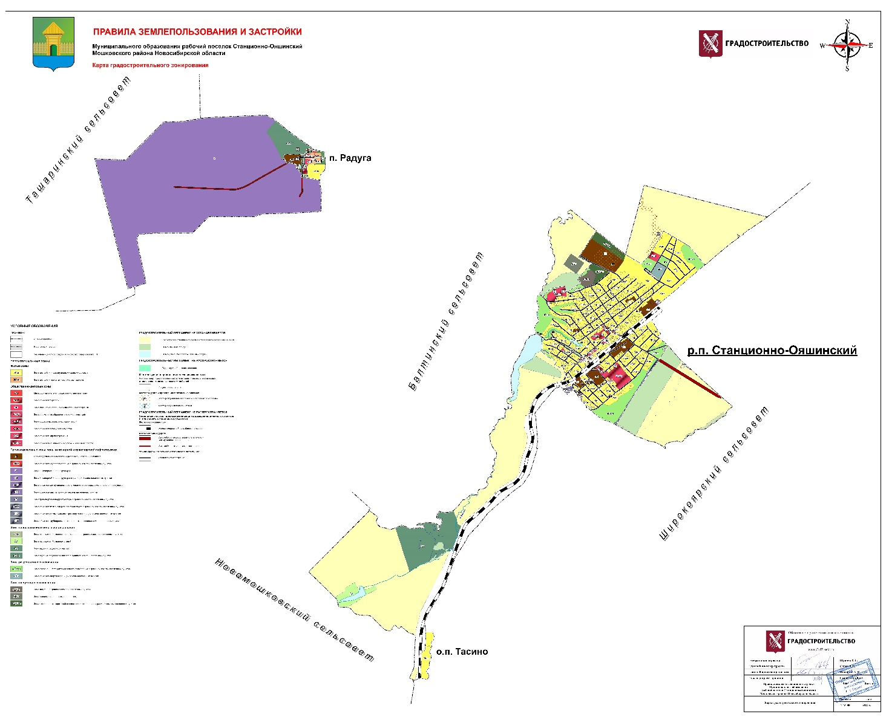

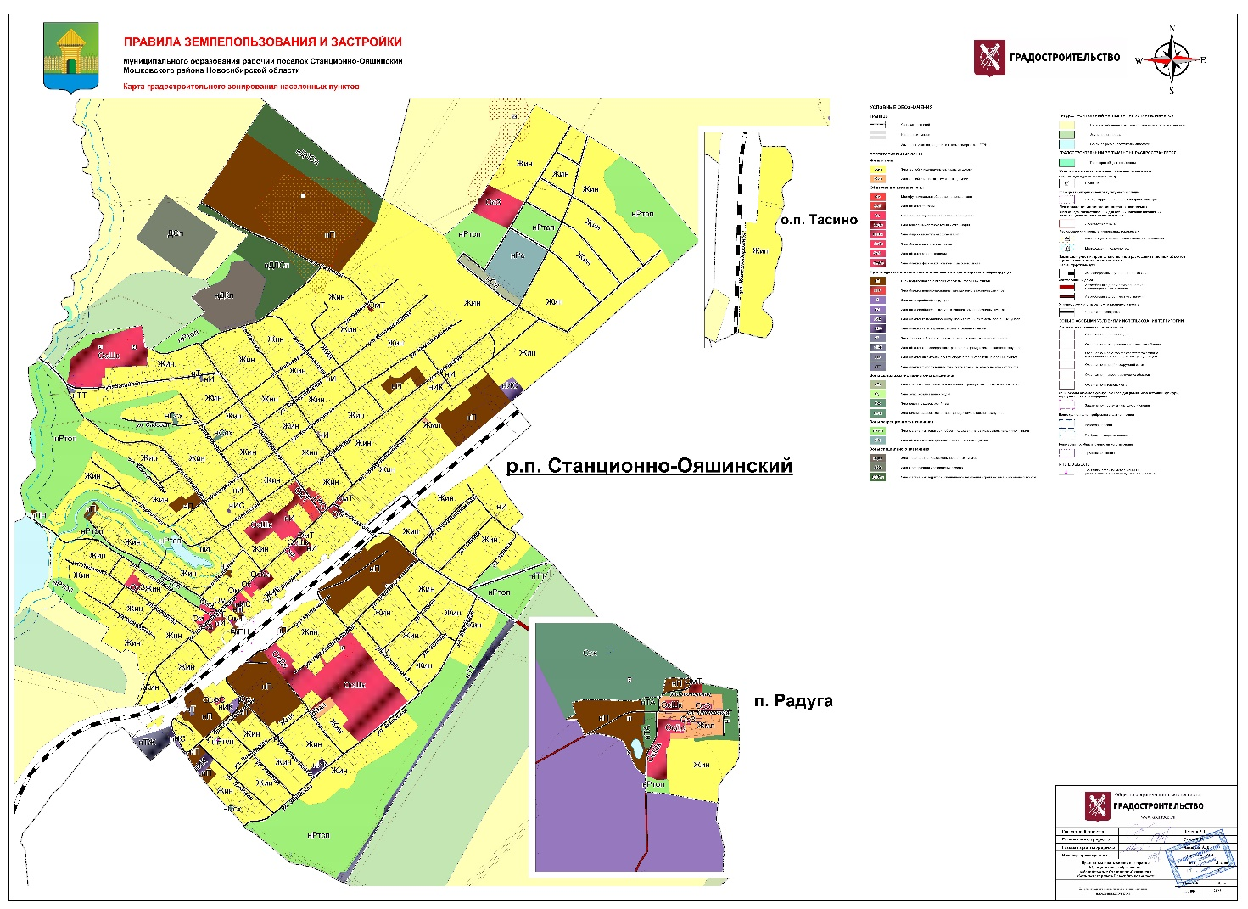

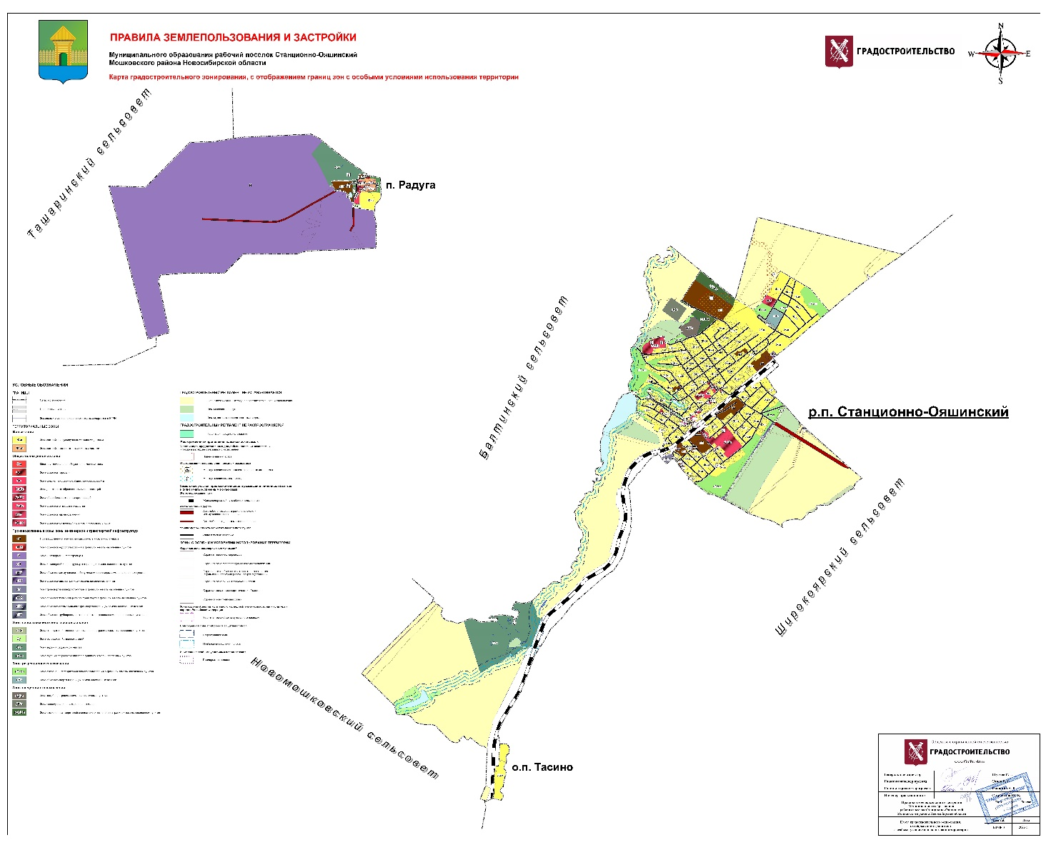

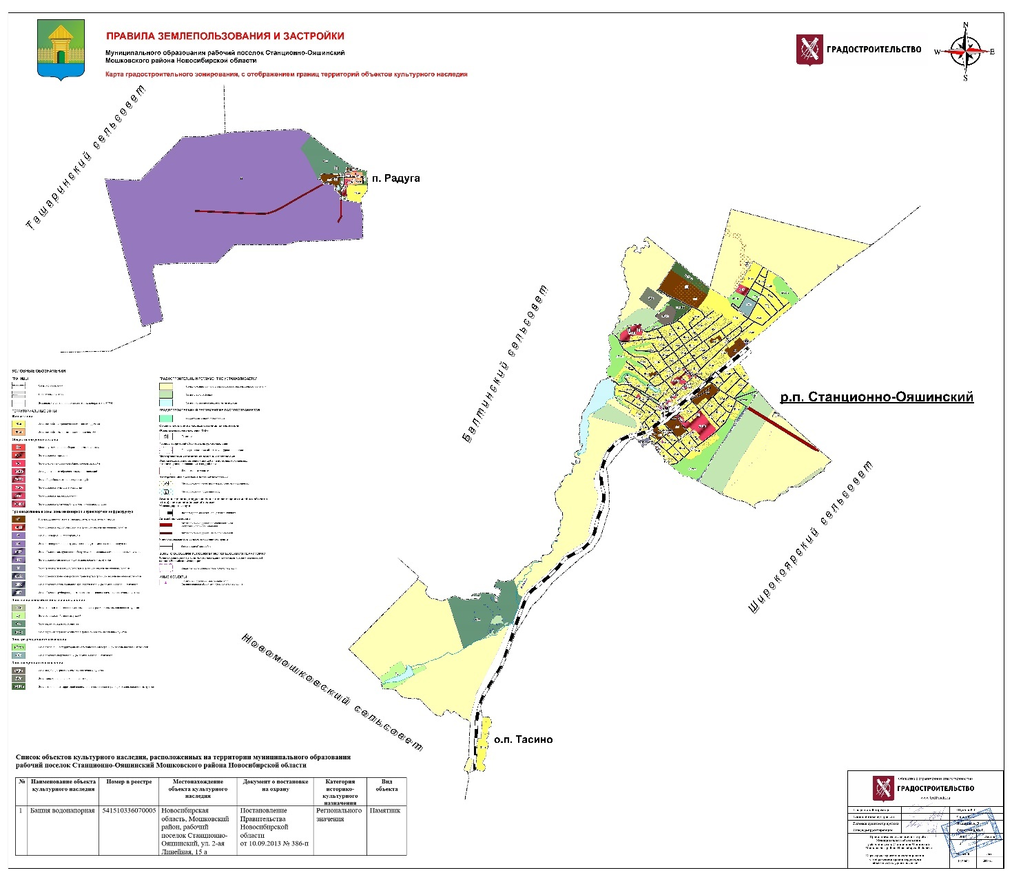

1. Процент общей площади объектов обслуживания жилой застройки во встроенных, пристроенных и встроенно-пристроенных помещениях многоквартирного дома к общей площади помещений дома.
2. Установлено в соответствии с Законом Новосибирской области от 05.12.2016 № 112-ОЗ «Об отдельных вопросах регулирования земельных отношений на территории Новосибирской области» для земельных участков, находящихся в государственной собственности Новосибирской области или муниципальной собственности, а также земельных участков, государственная собственность на которые не разграничена.
3. Установлено в соответствии с Законом Новосибирской области от 05.12.2016 № 112-ОЗ «Об отдельных вопросах регулирования земельных отношений на территории Новосибирской области» для земельных участков, находящихся в государственной собственности Новосибирской области или муниципальной собственности, а также земельных участков, государственная собственность на которые не разграничена.
4. Установлено в соответствии с Законом Новосибирской области от 05.12.2016 № 112-ОЗ «Об отдельных вопросах регулирования земельных отношений на территории Новосибирской области» для земельных участков, находящихся в государственной собственности Новосибирской области или муниципальной собственности, а также земельных участков, государственная собственность на которые не разграничена.
5. Установлено в соответствии с Законом Новосибирской области от 05.12.2016 № 112-ОЗ «Об отдельных вопросах регулирования земельных отношений на территории Новосибирской области» для земельных участков, находящихся в государственной собственности Новосибирской области или муниципальной собственности, а также земельных участков, государственная собственность на которые не разграничена.
6. Установлено в соответствии с Законом Новосибирской области от 05.12.2016 № 112-ОЗ «Об отдельных вопросах регулирования земельных отношений на территории Новосибирской области» для земельных участков, находящихся в государственной собственности Новосибирской области или муниципальной собственности, а также земельных участков, государственная собственность на которые не разграничена.
7. Установлено в соответствии с Законом Новосибирской области от 05.12.2016 № 112-ОЗ «Об отдельных вопросах регулирования земельных отношений на территории Новосибирской области» для земельных участков, находящихся в государственной собственности Новосибирской области или муниципальной собственности, а также земельных участков, государственная собственность на которые не разграничена.
8. Установлено в соответствии с Законом Новосибирской области от 05.12.2016 № 112-ОЗ «Об отдельных вопросах регулирования земельных отношений на территории Новосибирской области» для земельных участков, находящихся в государственной собственности Новосибирской области или муниципальной собственности, а также земельных участков, государственная собственность на которые не разграничена.
9. Установлено в соответствии с Законом Новосибирской области от 05.12.2016 № 112-ОЗ «Об отдельных вопросах регулирования земельных отношений на территории Новосибирской области» для земельных участков, находящихся в государственной собственности Новосибирской области или муниципальной собственности, а также земельных участков, государственная собственность на которые не разграничена.